2016年税务师《涉税法律》第九章高频考点

2016税务师《涉税服务相关法律》高频考点：个人独资企业的管理
【内容导航】：
1. 管理方式
2. 受投资人委托或聘用的管理人员的行为限制
【考频分析】
考频：★★
复习程度：理解掌握本考点。本考点在2015年、2012年、2008年考过单选题和多选题。
【高频考点】个人独资企业的管理
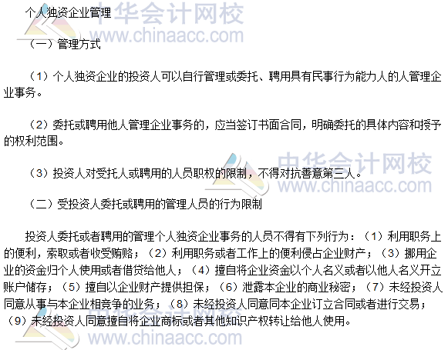

2016税务师《涉税服务相关法律》高频考点：合伙企业的管理
【内容导航】：
1. 合伙事务执行
2. 合伙企业与第三人关系
3. 入伙、退伙
【考频分析】
考频：★★
复习程度：理解掌握本考点。本考点在2014年、2013年、2012年、2011年考过单选题、多选题和综合分析题。
【高频考点】合伙企业的管理
